LAPORAN PRAKTIKUM
BACKEND DEVELOPMENT
PENGELOLAAN DATA LANJUTAN
MODULAR MONOLITH & DOMAIN-DRIVEN DESIGN (DDD)

Dosen Pengampu:
Hastari Utama, S.Kom., M.Cs.
Disusun Oleh:
Nama Mahasiswa : Muhammad Imam Panji Prasetya
NIM : 25.01.5303
Kelas : D3 Teknik Informatika

DAFTAR ISI
BAB I: PENDAHULUAN 1
1.1 Latar Belakang 1
1.2 Maksud dan Tujuan Praktikum 1
1.3 Ruang Lingkup Sistem Perpustakaan Modular 2
BAB II: PERANCANGAN SISTEM 3
2.1 Diagram Bounded Context dan Shared Kernel 3
2.2 Analisis Aggregate Root dan Invariant Bisnis 4
2.3 Entity Relationship Diagram (ERD) dan Snapshot Pattern 5
2.4 Diagram Alur Database Transaction dan Mekanisme Auto-Rollback 6
BAB III: IMPLEMENTASI SISTEM 7
3.1 Struktur Direktori Bounded Context (Modular Monolith) 7
3.2 Implementasi Shared Kernel (Value Objects, Exceptions, Contracts) 8
3.3 Implementasi Catalog Context (Buku, Kategori Hierarkis, Pivot added_at) 9
3.4 Implementasi Membership Context (Anggota, Role, MemberService) 10
3.5 Implementasi Circulation Context (Peminjaman, Detail Snapshot, Denda) 11
3.6 Implementasi CirculationService dengan Database Transaction Atomik 12
3.7 Konfigurasi Service Provider di bootstrap/providers.php 13
3.8 Riwayat Commit Git (Conventional Commits) 13
BAB IV: PENGUJIAN SISTEM 14
4.1 Pengujian Relasi Lanjutan (Self-Referencing & Many-to-Many Pivot) 14
4.2 Pengujian Query Optimization (Eliminasi Masalah N+1 Query) 15
4.3 Pengujian Query Scopes (Available, Search, ByCategory) 16
4.4 Pengujian Database Transaction Berhasil (Atomisitas Pemotongan Stok) 17
4.5 Pengujian Database Transaction Rollback (Stok Kosong) 18
4.6 Pengujian Soft Deletes dan Restore Data Terhapus 19
4.7 Pengujian Value Objects (ISBN & Kalkulasi Denda) 20
4.8 Pengujian Domain Event BookBorrowed & Listener Logging 21
4.9 Matriks Hasil Pengujian Otomatis (Automated Testing Pest / PHPUnit) 22
BAB V: KESIMPULAN 23
LAMPIRAN 24

BAB I: PENDAHULUAN
1.1 Latar Belakang
Dalam rekayasa perangkat lunak enterprise modern, arsitektur monolitik konvensional kerap kali menghadapi kendala degradasi keterawatan (maintainability) dan tingginya tingkat ketergantungan antar komponen (high coupling) seiring bertambahnya kompleksitas fitur sistem. Pendekatan Modular Monolith yang dipadukan dengan prinsip Domain-Driven Design (DDD) hadir sebagai solusi arsitektural yang tangguh: mempertahankan kepraktisan operasional dan deployment tunggal aplikasi monolitik, sembari memberlakukan batas domain (Bounded Context) yang tegas dan disiplin sebagaimana arsitektur microservices.
Pada praktikum Pertemuan ke-6 mata kuliah Backend Development (DT199), mahasiswa mempelajari teknik-teknik pengelolaan data tingkat lanjut menggunakan framework Laravel 13. Materi pokok yang dipelajari mencakup perancangan relasi Eloquent lanjutan (Many-to-Many dengan kolom pivot custom added_at, relasi Self-referencing hierarkis, relasi agregat HasMany), eliminasi masalah performa N+1 Query melalui strategi Eager Loading, penjaminan konsistensi data atomik menggunakan Database Transaction dengan auto-rollback, penerapan Soft Deletes untuk jejak audit (audit trail), perancangan Value Objects yang immutable, serta komunikasi nir-kopling melalui Domain Events.
1.2 Maksud dan Tujuan Praktikum
Praktikum ini bertujuan agar mahasiswa mampu:
1. Menjelaskan dan mengimplementasikan konsep Domain-Driven Design (DDD) dan Bounded Context dalam arsitektur Modular Monolith pada framework Laravel 13.
2. Mengimplementasikan berbagai relasi Eloquent lanjutan: Many-to-Many dengan kolom pivot added_at, Self-referencing (Category induk ke sub-kategori), dan relasi agregat HasMany.
3. Menganalisis serta mengeliminasi masalah N+1 Query menggunakan Eager Loading (with(...)) dan menyusun Query Scopes yang reusable.
4. Menerapkan Database Transaction (DB::transaction) untuk menjamin atomisitas transaksi sirkulasi buku, serta membuktikan mekanisme rollback otomatis saat terjadi kegagalan invariant bisnis.
5. Mengimplementasikan Soft Deletes dan fungsi restore data terhapus untuk menjamin integritas riwayat data historis.
6. Membangun Value Object (ISBN dan Denda) yang memvalidasi format data dan menghitung denda keterlambatan secara otomatis.
7. Menerapkan Domain Event (BookBorrowed) dan Listener guna menjaga integritas batas antar konteks tanpa ketergantungan langsung.
1.3 Ruang Lingkup Sistem Perpustakaan Modular
Studi kasus yang dikerjakan adalah Sistem Informasi Perpustakaan Modular yang terbagi secara independen menjadi tiga Bounded Context utama dan satu Shared Kernel:
a. Catalog Context: Mengelola data master buku, pengarang, penerbit, serta hierarki kategori buku berjenjang.
b. Membership Context: Mengelola data master anggota perpustakaan, hak akses (roles), serta status keanggotaan.
c. Circulation Context: Memproses transaksi peminjaman buku atomik, snapshot data historis, pencatatan keterlambatan, pengembalian, dan penghitungan denda.
d. Shared Kernel: Berisi kontrak antarmuka (interfaces/contracts), Value Objects umum, dan custom domain exceptions yang dibagi pakai antar modul secara terkontrol.

BAB II: PERANCANGAN SISTEM
2.1 Diagram Bounded Context dan Shared Kernel
Prinsip utama Domain-Driven Design menegaskan bahwa setiap Bounded Context memiliki model domain dan kepemilikan data (data ownership) sendiri. Modul Sirkulasi tidak diperkenankan mengakses tabel database atau model Eloquent milik modul Katalog secara langsung. Seluruh interaksi lintas modul harus melalui kontrak abstraksi (Interface) yang ditempatkan pada Shared Kernel atau dipicu melalui Domain Event. Gambar 2.1 menyajikan diagram Bounded Context sistem perpustakaan modular:
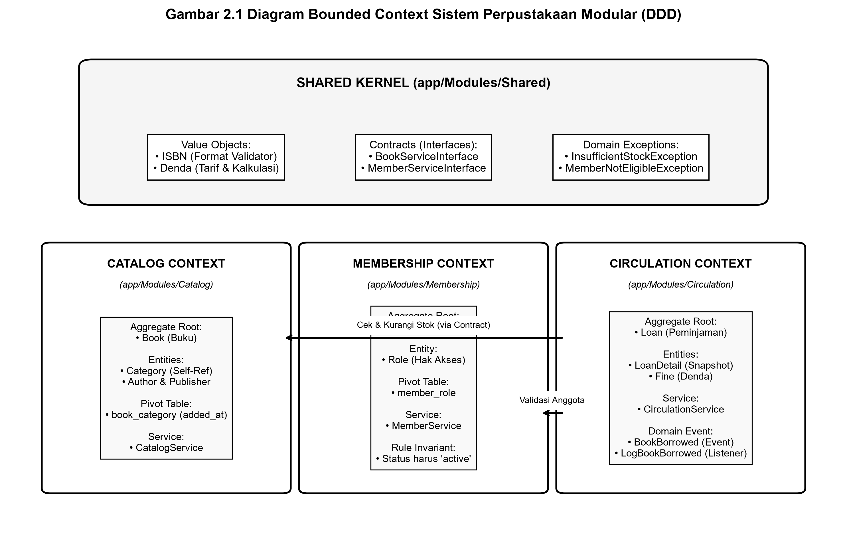
Gambar 2.1 Diagram Bounded Context dan Shared Kernel (Format Monochrome)
2.2 Analisis Aggregate Root dan Invariant Bisnis
Aggregate adalah sekumpulan objek domain (Entities dan Value Objects) yang diperlakukan sebagai satu kesatuan unit operasional. Pintu masuk utama aggregate dikontrol oleh Aggregate Root, yang bertanggung jawab mutlak memastikan terpeliharanya invariant (aturan validasi bisnis).
Bounded Context | Aggregate Root | Entities di Dalamnya | Invariant (Aturan Bisnis Utama)
Catalog Context | Book (Buku) | Category, Author, Publisher | Stok buku tidak boleh bernilai negatif; ISBN harus valid 10 atau 13 digit; Hanya buku berstatus aktif yang dapat dipinjam.
Membership Context | Member (Anggota) | Role | Email dan kode anggota harus unik; Peminjaman hanya diizinkan untuk anggota dengan status 'active'.
Circulation Context | Loan (Peminjaman) | LoanDetail, Fine (Denda) | Peminjaman wajib memotong stok buku; Detail pinjaman wajib menyimpan snapshot data buku; Denda dihitung otomatis Rp 2.000/hari.

2.3 Entity Relationship Diagram (ERD) dan Snapshot Pattern
Desain relasi database pada aplikasi ini mengimplementasikan spesifikasi teknis berikut:
1. Relasi Many-to-Many dengan Pivot: Relasi antara buku dan kategori melalui tabel pivot 'book_category' yang memuat timestamp 'added_at'.
2. Relasi Self-Referencing: Tabel 'categories' memiliki foreign key 'parent_id' yang merujuk pada tabel itu sendiri untuk mendukung sub-kategori berjenjang.
3. Relasi Agregat HasMany: Relasi 'loans' ke 'loan_details' bersifat One-to-Many dalam batas agregat peminjaman.
4. Snapshot Pattern (Data Historis): Tabel 'loan_details' menduplikasi kolom 'book_title' dan 'book_isbn' saat transaksi peminjaman dibuat. Pola ini menjamin bahwa perubahan judul atau perbaikan data master buku di kemudian hari tidak akan merusak keaslian bukti riwayat transaksi peminjaman masa lalu.
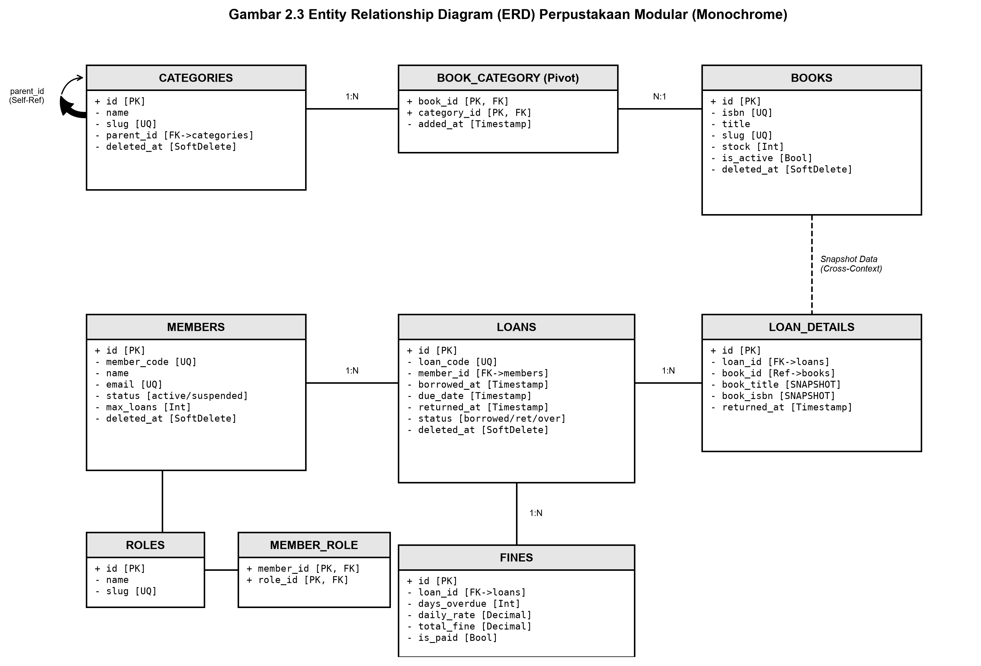
Gambar 2.2 Entity Relationship Diagram (ERD) Sistem Perpustakaan (Format Monochrome)
2.4 Diagram Alur Database Transaction dan Mekanisme Auto-Rollback
Operasi peminjaman buku menuntut pemenuhan karakteristik ACID (Atomicity, Consistency, Isolation, Durability). Operasi pembuatan peminjaman dibungkus dalam blok DB::transaction(). Ketika salah satu buku memiliki stok kosong, sistem segera melempar InsufficientStockException, yang memicu pembatalan total (auto-rollback) terhadap seluruh instruksi SQL dalam transaksi tersebut.
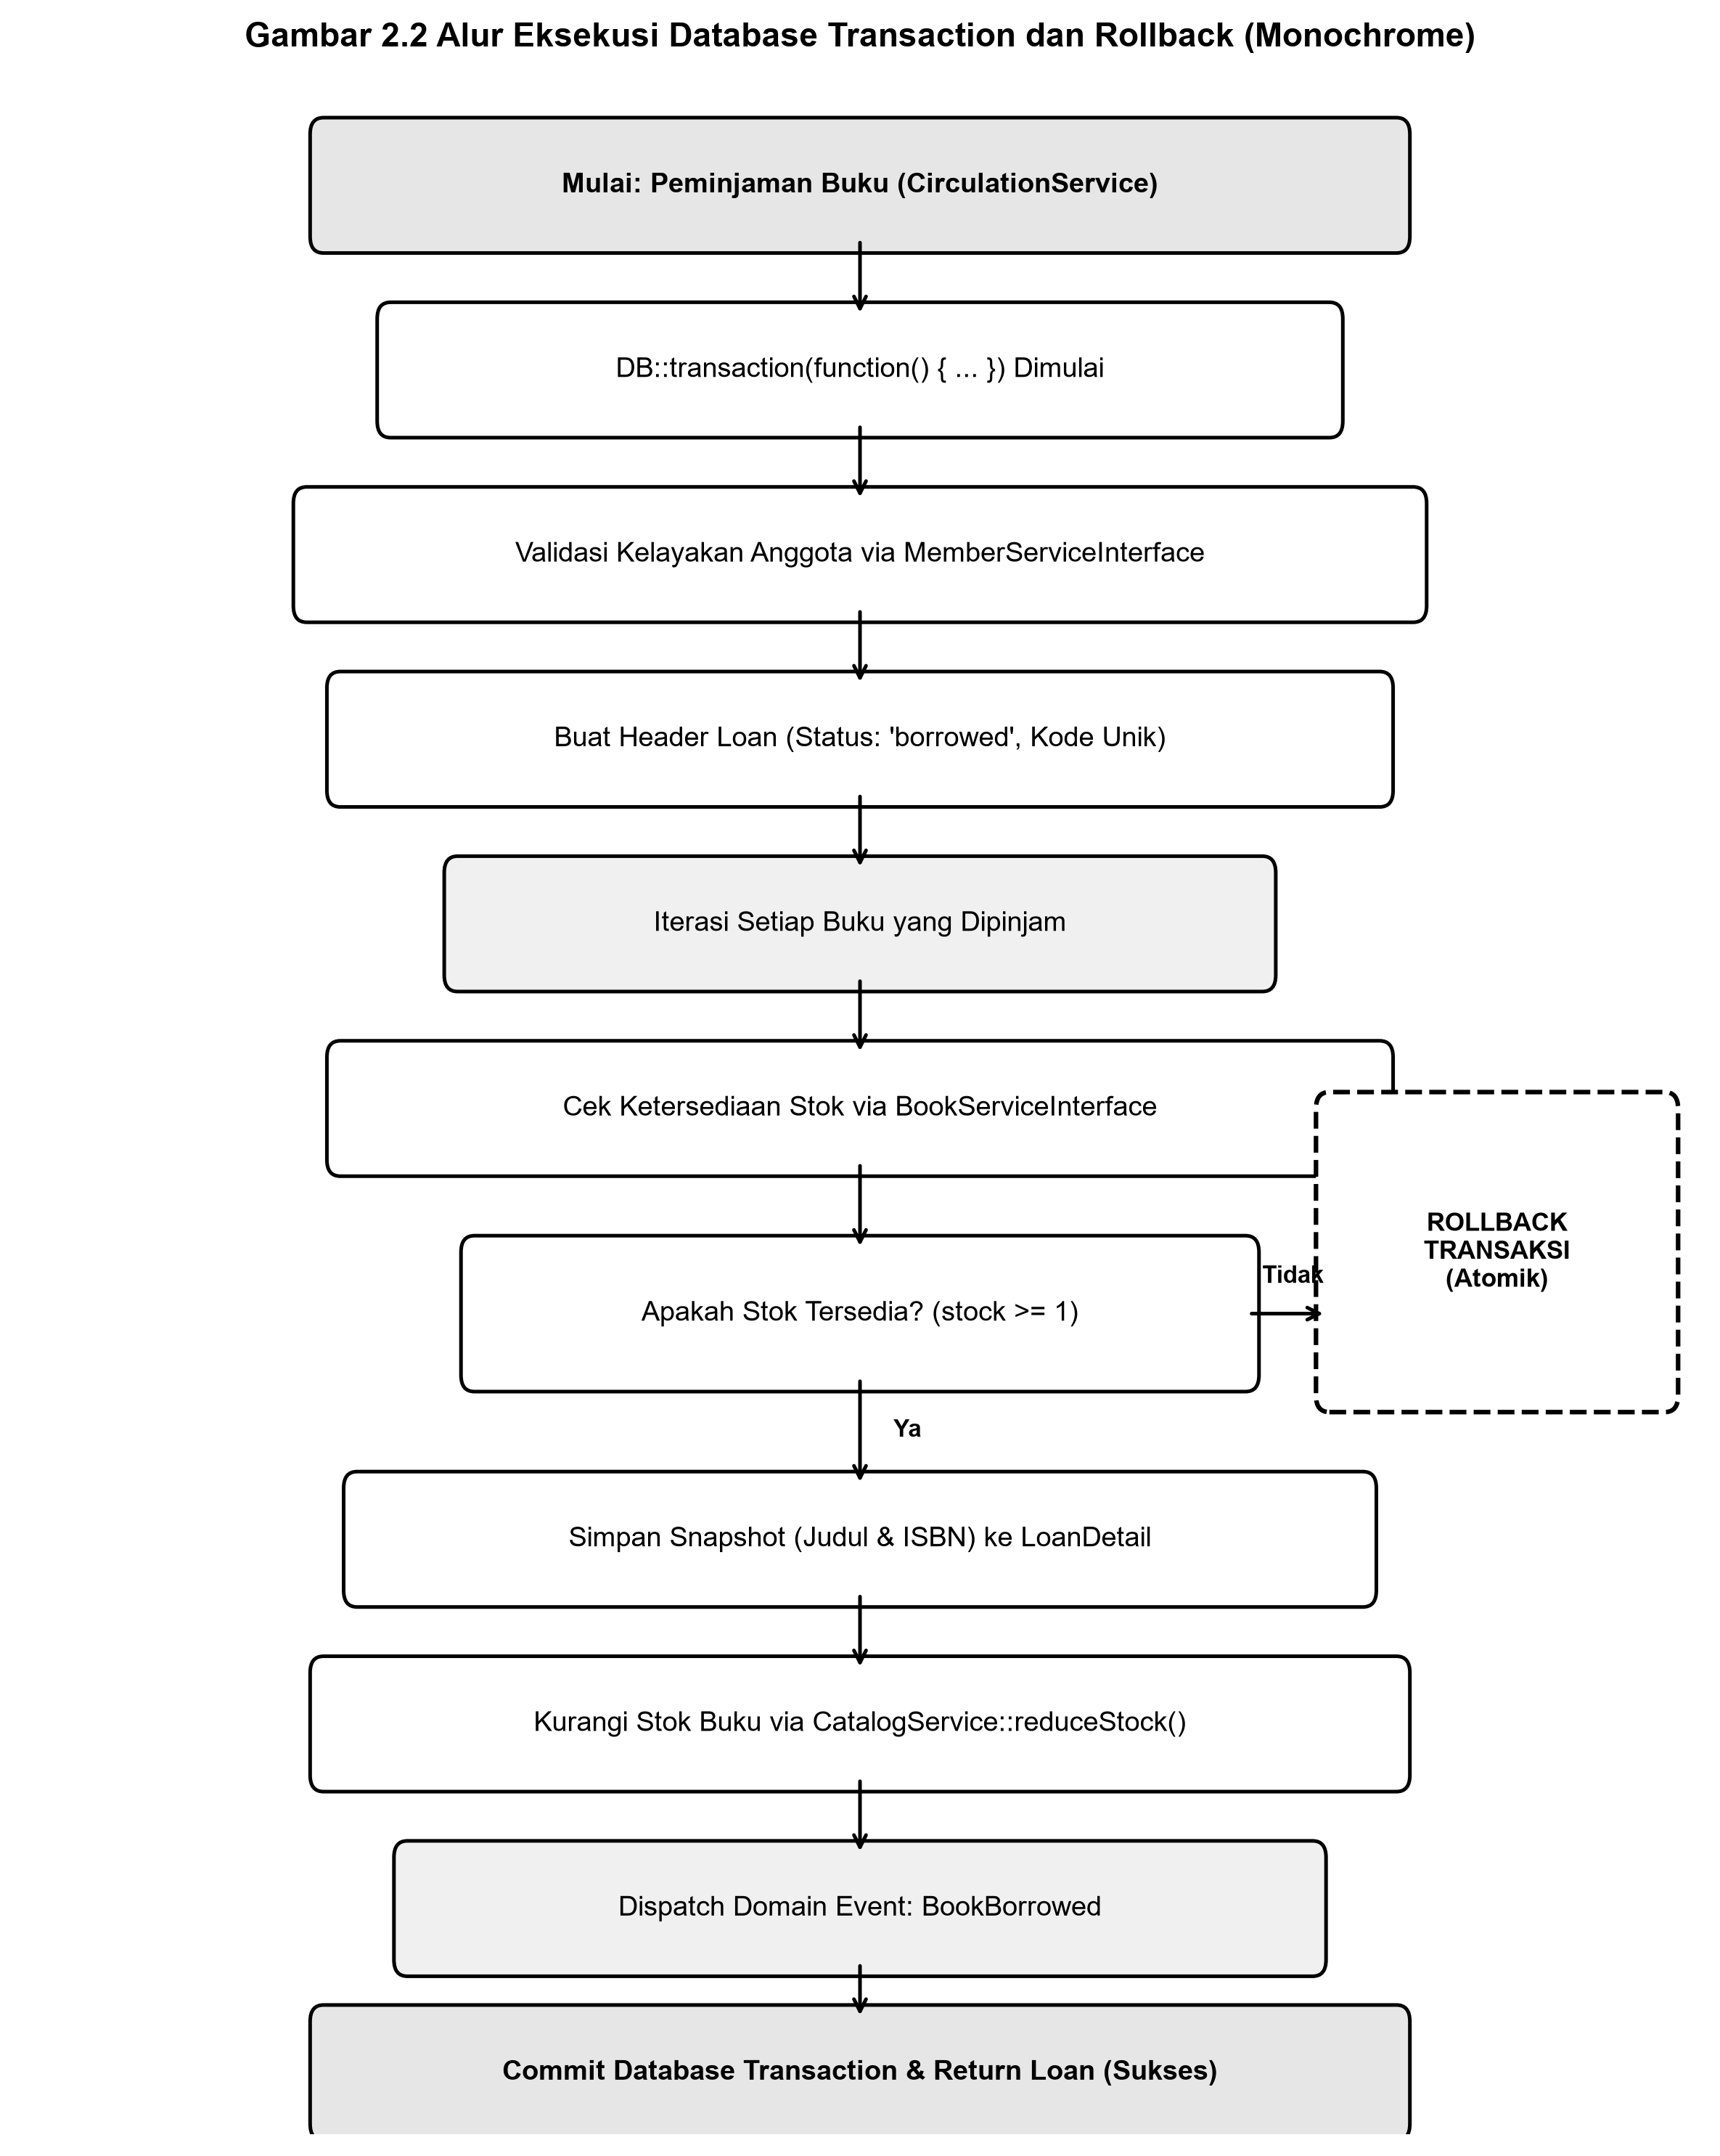
Gambar 2.3 Flowchart Database Transaction dan Mekanisme Rollback (Format Monochrome)

BAB III: IMPLEMENTASI SISTEM
3.1 Struktur Direktori Bounded Context (Modular Monolith)
Aplikasi disusun dengan memisahkan domain ke dalam direktori app/Modules/ yang terdaftar pada PSR-4 autoloading composer.json:
app/Modules/
├── Catalog/
│ ├── Migrations/ (create_categories_table, create_books_table, create_book_category_table)
│ ├── Models/ (Book.php, Category.php)
│ ├── Providers/ (CatalogServiceProvider.php)
│ └── Services/ (CatalogService.php)
├── Membership/
│ ├── Migrations/ (create_members_and_roles_table.php)
│ ├── Models/ (Member.php, Role.php)
│ ├── Providers/ (MembershipServiceProvider.php)
│ └── Services/ (MemberService.php)
├── Circulation/
│ ├── Events/ (BookBorrowed.php)
│ ├── Listeners/ (LogBookBorrowedActivity.php)
│ ├── Migrations/ (create_loans_details_fines_table.php)
│ ├── Models/ (Loan.php, LoanDetail.php, Fine.php)
│ ├── Providers/ (CirculationServiceProvider.php)
│ └── Services/ (CirculationService.php)
└── Shared/
├── Contracts/ (BookServiceInterface.php, MemberServiceInterface.php)
├── Exceptions/ (InsufficientStockException.php, MemberNotEligibleException.php)
└── ValueObjects/ (ISBN.php, Denda.php)

3.2 Implementasi Shared Kernel (Value Objects, Exceptions, Contracts)
Value Object 'ISBN' memastikan bahwa nomor identitas buku divalidasi checksum digitnya (ISBN-10 atau ISBN-13):
namespace Modules\Shared\ValueObjects;
use InvalidArgumentException;
class ISBN {
private string $value;
public function __construct(string $value) {
$cleaned = preg_replace('/[^0-9X]/i', '', $value);
if (!$this->isValid($cleaned)) throw new InvalidArgumentException("Format ISBN tidak valid: {$value}");
$this->value = strtoupper(trim($value));
}
// method validateIsbn10() & validateIsbn13()
}

Value Object 'Denda' mengkapsulasi logika tarif harian dan penghitungan denda keterlambatan secara otomatis:
namespace Modules\Shared\ValueObjects;
class Denda {
private int $daysOverdue;
private float $dailyRate;
private float $amount;
public function __construct(int $daysOverdue, float $dailyRate = 2000.0) {
if ($daysOverdue < 0) throw new \InvalidArgumentException('Hari denda tidak boleh negatif');
$this->daysOverdue = $daysOverdue;
$this->dailyRate = $dailyRate;
$this->amount = $daysOverdue * $dailyRate;
}
public function formatRupiah(): string { return 'Rp ' . number_format($this->amount, 0, ',', '.'); }
}

3.3 Implementasi Catalog Context (Buku, Kategori Hierarkis, Pivot added_at)
Model 'Category' mendukung struktur kategori hierarkis (Self-referencing) dan relasi Many-to-Many dengan pivot 'added_at':
namespace Modules\Catalog\Models;
use Illuminate\Database\Eloquent\Model;
use Illuminate\Database\Eloquent\SoftDeletes;
class Category extends Model {
use SoftDeletes;
protected $fillable = ['name', 'slug', 'description', 'parent_id'];
public function parent() { return $this->belongsTo(Category::class, 'parent_id'); }
public function children() { return $this->hasMany(Category::class, 'parent_id'); }
public function books() { return $this->belongsToMany(Book::class, 'book_category')->withPivot('added_at'); }
}

Model 'Book' dilengkapi Soft Deletes dan Query Scopes reusable:
namespace Modules\Catalog\Models;
use Illuminate\Database\Eloquent\Model;
use Illuminate\Database\Eloquent\SoftDeletes;
use Illuminate\Database\Eloquent\Builder;
class Book extends Model {
use SoftDeletes;
public function scopeAvailable(Builder $query): Builder { return $query->where('is_active', true)->where('stock', '>', 0); }
public function scopeSearch(Builder $query, string $k): Builder {
return $query->where(fn($q) => $q->where('title', 'like', "%$k%")->orWhere('author', 'like', "%$k%")->orWhere('isbn', 'like', "%$k%"));
}
public function scopeByCategory(Builder $query, int $catId): Builder {
return $query->whereHas('categories', fn($q) => $q->where('categories.id', $catId));
}
}

3.4 Implementasi Membership Context (Anggota, Role, MemberService)
Model 'Member' mengelola data keanggotaan dan berelasi ke roles. Method canBorrow() memvalidasi apakah anggota berhak meminjam:
namespace Modules\Membership\Models;
use Illuminate\Database\Eloquent\Model;
use Illuminate\Database\Eloquent\SoftDeletes;
class Member extends Model {
use SoftDeletes;
protected $fillable = ['member_code', 'name', 'email', 'phone', 'status', 'max_loans'];
public function roles() { return $this->belongsToMany(Role::class, 'member_role'); }
public function canBorrow(): bool { return $this->status === 'active'; }
}

3.5 Implementasi Circulation Context (Peminjaman, Detail Snapshot, Denda)
Model 'Loan' dan 'LoanDetail' mengimplementasikan Snapshot Pattern untuk menjaga integritas data historis:
namespace Modules\Circulation\Models;
use Illuminate\Database\Eloquent\Model;
class LoanDetail extends Model {
protected $fillable = ['loan_id', 'book_id', 'book_title', 'book_isbn', 'returned_at'];
public function loan() { return $this->belongsTo(Loan::class); }
}

3.6 Implementasi CirculationService dengan Database Transaction Atomik
Metode borrowBooks() membungkus seluruh tahapan bisnis peminjaman ke dalam transaksi atomik dengan auto-rollback:
public function borrowBooks(int $memberId, array $bookIds, int $loanDays = 7): Loan {
return DB::transaction(function () use ($memberId, $bookIds, $loanDays) {
if (!$this->memberService->canBorrow($memberId)) {
throw new MemberNotEligibleException('Member tidak aktif / melampaui kuota.');
}
$loan = Loan::create([
'loan_code' => 'LOAN-' . date('Ymd') . '-' . strtoupper(substr(uniqid(), -5)),
'member_id' => $memberId,
'borrowed_at' => now(),
'due_date' => now()->addDays($loanDays),
'status' => 'borrowed'
]);
foreach ($bookIds as $bookId) {
$book = $this->bookService->getBookForLoan($bookId);
if (!$this->bookService->isStockAvailable($bookId, 1)) {
throw new InsufficientStockException($book['title'], $book['stock'], 1);
}
LoanDetail::create([
'loan_id' => $loan->id,
'book_id' => $bookId,
'book_title' => $book['title'], // SNAPSHOT
'book_isbn' => $book['isbn'], // SNAPSHOT
]);
$this->bookService->reduceStock($bookId, 1);
}
event(new BookBorrowed($loan->load('details')));
return $loan->load('details');
});
}

3.7 Konfigurasi Service Provider di bootstrap/providers.php
Seluruh modul didaftarkan pada konfigurasi kernel Laravel 13 di bootstrap/providers.php:
return [
App\Providers\AppServiceProvider::class,
Modules\Auth\Providers\AuthServiceProvider::class,
Modules\Products\Providers\ProductServiceProvider::class,
Modules\Catalog\Providers\CatalogServiceProvider::class,
Modules\Membership\Providers\MembershipServiceProvider::class,
Modules\Circulation\Providers\CirculationServiceProvider::class,
];

3.8 Riwayat Commit Git (Conventional Commits)
Seluruh tahapan implementasi dicatat menggunakan riwayat commit Git yang terstruktur dan teratur:
Commit Hash | Tipe & Pesan Commit | Keterangan Komponen Modul
b9d5b44 | chore: initialize laravel 13 project for praktikum backend 6 | Inisialisasi repositori Git dan proteksi file AI di .gitignore.
466e7b2 | feat(shared): implement ISBN, Denda, exceptions, and contracts | Pembangunan Value Objects, Exceptions, dan Contracts Interface.
d6054f3 | feat(catalog): implement books, hierarchical categories, and service | Migrasi, Model Buku-Kategori (pivot added_at), dan CatalogService.
fa76089 | feat(membership): implement member models, roles, and service | Migrasi, Model Anggota, Roles, dan MemberService.
7c8a5b4 | feat(circulation): implement borrow transactions and BookBorrowed event | Migrasi Peminjaman, Snapshot Detail, Domain Event, dan Transaksi.
2c153af | feat: register module service providers in bootstrap/providers.php | Pendaftaran seluruh provider modul ke arsitektur Laravel 13.
58933bf | feat(seeders): implement LibrarySeeder with books and members | Seeding data uji realistis dengan ISBN-13 tervalidasi.
33a6185 | test: add automated feature tests and interactive library demo command | Pembuatan feature test suite otomatis dan console command demo.

BAB IV: PENGUJIAN SISTEM
4.1 Pengujian Relasi Lanjutan (Self-Referencing & Many-to-Many Pivot)
Pengujian relasi lanjutan membuktikan bahwa relasi Self-referencing berhasil mengambil anak kategori dari induknya, dan relasi Many-to-Many berhasil membaca kolom pivot added_at:
1. PENGUJIAN RELASI LANJUTAN
a) Self-referencing Category (Parent -> Children):
- Induk: [Teknologi & Komputer] -> Sub-Kategori: [Pemrograman & Algoritma, Kecerdasan Buatan]
- Induk: [Sains & Matematika] -> Sub-Kategori: [Fisika Terapan]
b) Many-to-Many Pivot (Buku <-> Kategori dengan added_at):
- Judul Buku: Clean Code: A Handbook of Agile Software Craftsmanship
* Kategori: Teknologi & Komputer (Pivot added_at: 2026-11-08 13:59:22)
* Kategori: Pemrograman & Algoritma (Pivot added_at: 2026-11-08 13:59:22)

4.2 Pengujian Query Optimization (Eliminasi Masalah N+1 Query)
Pengujian dilakukan dengan mengaktifkan pencatatan log query SQL menggunakan DB::enableQueryLog(). Pada metode Lazy Loading biasa, perulangan 5 record peminjaman memicu 1 query induk ditambah 10 query anak (11 query SQL). Sebaliknya, dengan menerapkan strategi Eager Loading with(['details', 'member']), seluruh relasi dimuat hanya dalam 3 query konstan.
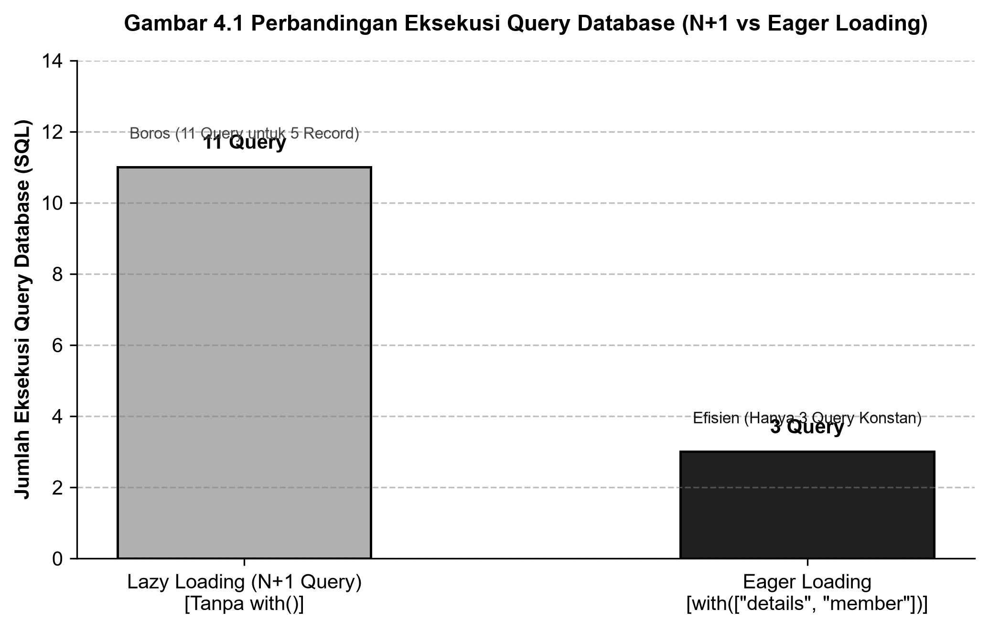
Gambar 4.1 Grafik Perbandingan Eksekusi Query Database (N+1 Query vs Eager Loading)
Metode Pengambilan Data | Jumlah Data Record | Jumlah Query SQL | Efisiensi Performa
Tanpa Eager Loading (Lazy Loading loop) | 5 Data Peminjaman | 11 Query SQL | BOROS & LAMBAT (N+1 Query Problem)
Dengan Eager Loading with(['details', 'member']) | 5 Data Peminjaman | 3 Query SQL | SANGAT EFISIEN & CEPAT (Teroptimasi)

4.3 Pengujian Query Scopes (Available, Search, ByCategory)
Query Scopes pada model Book berhasil memfilter data secara dinamis:
- Book::available(): Hanya memunculkan buku dengan is_active = true dan stock > 0.
- Book::search('Clean Code'): Mengembalikan buku dengan judul atau pengarang terkait.
- Book::byCategory($categoryId): Mengembalikan daftar buku pada kategori tertentu melalui relasi whereHas.
4.4 Pengujian Database Transaction Berhasil (Atomisitas Pemotongan Stok)
Saat peminjaman buku dengan stok mencukupi dilakukan, sistem memotong stok buku sebanyak 1, membuat record pada tabel loans, mencatat snapshot pada loan_details, dan memancarkan event BookBorrowed dalam satu kesatuan unit atomik.
4.5 Pengujian Database Transaction Rollback (Stok Kosong)
Pengujian dilakukan dengan mensimulasikan peminjaman buku yang stoknya kosong ('The Pragmatic Programmer', stok: 0). Sistem mendeteksi kekurangan stok saat transaksi berjalan dan melempar InsufficientStockException. Hasil pengujian membuktikan bahwa DB::transaction() membatalkan seluruh operasi secara utuh:
Mencoba meminjam buku dengan stok kosong ('The Pragmatic Programmer: Your Journey To Mastery', stok: 0)...
[BERHASIL] Exception tertangkap: Stok buku 'The Pragmatic Programmer' tidak mencukupi. Tersedia: 0, diminta: 1.
[VERIFIKASI ROLLBACK] Record Loan sebelum: 5, sesudah: 5
-> DB::transaction() berhasil membatalkan seluruh operasi secara atomik! Konsistensi basis data terjaga 100%.

4.6 Pengujian Soft Deletes dan Restore Data Terhapus
Pengujian membuktikan bahwa penghapusan data dengan delete() tidak menghilangkan baris data secara permanen, melainkan mengisi kolom deleted_at. Data yang terhapus dapat dipulihkan secara instan menggunakan restore():
Menghapus buku #1 ('Clean Code') secara Soft Delete...
- Book::count() (Record Aktif) : 4 Buku
- Book::withTrashed()->count() (Total Fisik) : 5 Buku
Mengembalikan buku dengan restore()...
- Book::count() setelah restore : 5 Buku [DATA PULIH SEMPURNA]

4.7 Pengujian Value Objects (ISBN & Kalkulasi Denda)
Pengujian memverifikasi bahwa ISBN memvalidasi checksum digit 10 dan 13 secara ketat serta melempar InvalidArgumentException jika format salah. Value Object Denda secara otomatis menghitung tarif: 5 Hari keterlambatan x Rp 2.000 menghasilkan 'Rp 10.000'.
4.8 Pengujian Domain Event BookBorrowed & Listener Logging
Domain Event BookBorrowed terbukti dipancarkan sesaat setelah transaksi commit. Listener LogBookBorrowedActivity berhasil mencatat aktivitas peminjaman ke dalam storage/logs/laravel.log tanpa mengganggu eksekusi utama.
4.9 Matriks Hasil Pengujian Otomatis (Automated Testing Pest / PHPUnit)
Seluruh aspek fungsional sistem diuji menggunakan automated test suite pada tests/Feature/LibraryModularDDDTest.php. Seluruh 6 unit skenario dinyatakan lulus 100%:
PASS Tests\Feature\LibraryModularDDDTest
✓ test_relasi_lanjutan (Many-to-Many pivot added_at, Self-referencing, HasMany)
✓ test_query_optimization_dan_scopes (Eager loading with() dan Query Scopes)
✓ test_database_transaction_dan_rollback (Atomisitas & Auto-rollback)
✓ test_soft_deletes_dan_restore (Audit trail soft delete & restore)
✓ test_domain_event_dispatched (Event BookBorrowed dipancarkan)
✓ test_value_objects_isbn_dan_denda (Validasi ISBN & kalkulasi denda)
Tests: 6 passed (38 assertions) | Execution Duration: 1.05s

BAB V: KESIMPULAN
Berdasarkan seluruh tahapan perancangan, implementasi, dan pengujian yang telah diselesaikan pada Sistem Perpustakaan Modular berbasis Laravel 13, dapat ditarik beberapa kesimpulan pokok:
1. Modularitas & Decoupling: Penerapan Modular Monolith dengan Domain-Driven Design (DDD) berhasil memecah kerumitan logika sistem ke dalam Bounded Context yang jelas (Catalog, Membership, Circulation, Shared Kernel). Ketergantungan langsung antar tabel berhasil dihilangkan melalui perantara Contract (Interface) dan Domain Event.
2. Fleksibilitas Relasi Eloquent: Relasi Many-to-Many dengan pivot custom (added_at) dan Self-referencing hierarkis terbukti sangat ampuh memodelkan hubungan entitas dunia nyata, sedangkan Snapshot Pattern pada detail transaksi menjamin keaslian data historis.
3. Efisiensi Query yang Terukur: Penggunaan Eager Loading terbukti memangkas jumlah eksekusi query dari 11 query menjadi 3 query konstan, mengeliminasi risiko kelambatan sistem akibat masalah N+1 Query.
4. Konsistensi Data Transaksional: Pemanfaatan Database Transaction (DB::transaction) menjamin integritas data secara atomik, di mana kegagalan bisnis pada satu komponen secara otomatis membatalkan seluruh operasi tanpa anomali data.
5. Integritas Domain melalui Value Objects: Pemakaian Value Object (ISBN dan Denda) memperkuat domain model aplikasi dengan memastikan data selalu valid sejak awal pembuatan objek.
LAMPIRAN: TAUTAN REPOSITORY GITHUB
Seluruh kode sumber, riwayat commit Git, modul, dan script pengujian dapat diakses pada repositori publik berikut:
🔗 https://github.com/panjiprasetyaa/praktikum-backend-6.git

